RG-PRE-02-03

VERSIÓN 6



Colegio “Villa de las Flores” S.C.

“Ofreciendo una formación integral para toda la vida”

www.cvf.edu.mx

**PLAN DE CLASE/NOTA TÉCNICA**

**NIVEL: PREESCOLAR**

**1.- NOMBRE DEL PROFESOR: BERENICE CASTILLEJA SÁNCHEZ GRADO: 2º GRUPO: “A”**

**2.- ASIGNATURA:** LENGUAJE Y COMUNICACIÓN

**3.- TRIMESTRE:** PRIMERO

**4.- SEMANA:** Del 5 AL 9 DE SEPTIEMBRE

**5.- TIEMPO:** 50 MIN

**6.- TEMA:** Repaso de vocales

**7.- PROPÓSITOS:** Capacidad para describir mencionando más de tres características.

**8.- COMPETENCIA:** Lenguaje entendible, Interpreta imágenes y Respeta turnos al hablar

**9.- APRENDIZAJE ESPERADO:** Menciona características de objetos y personas que conoce y observa.

**10.- CONTENIDOS:** Descripción de personas y a mí mismo.

.

**11.- RECURSOS:** Bocina

**12.- MATERIALES:** Colores y hojas de color.

**13.- IMPLEMENTACIÓN DE ACCIONES DEL P.E.M.C.**

Consideramos necesario aplicar actividades de integración que permitan a los alumnos sentirse en un espacio de confianza y seguridad, mediante ambientes favorables y de convivencia.

**14.- INICIO:**

PARA LA CLASE DEL DIA DE HOY SE LES COMPARTIRA A LOS ALUMNOS UNA SERIE DE EJERCICIO EN LOS CUALES IREMOS OBSERVANDO CUAL ES EL DESARROLLO DE TODAS LAS HABILIDADES MOTORAS FINAS Y GRUESAS.

INVITAREMOS ALOS ALUMNOS A REALIZAR EJERCICIOS DE ESTRUJADO, RAZGADO, BOLEADO, GARABATEADO, PUNTEADO, IDENTIFICACION DE ARRIBA Y ABAJO, DERECHA IZQUIERDA Y MOVIMIENTOS CIRCULARES, EJERCICIOS DE MOTORES FINOS,

COMO LA ULIZACION DE PINZAS DE ROPA, INSERTAR OBJETOS PEQUEÑOS

**15.- DESARROLLO:**

COMENZAREMOS NUESTRA CLASE, HACIENDO PASE DE LISTA PRESENTARNOS DE MANERA PERSONAL, IDENTIFICARNOS CON NUESTROS NOMBRES E INCLUSO NUESTROS GUSTOS.

LA DOCENTE LES VOLVERA A PRESENTAR LA VOCAL A Y PREGUNTARLES ¿SABEN QUE VOCAL ES?

¿EN EL SALÓN TENEMOS MÁS VOCALES?

**16.- CIERRE:**

**Actividad:**

LA DOCENETE EN EL PISO COLOCORA VOCALES EN EL PISO DE TAMAÑO GRANDE QUE EL ALUMNO PUEDA IDENTIFICAR, SE LES PONDRA UNA CANCIÓN Y LA DOCENTE CADA QUE PARE LA MUSICA EL ALUMNO TENDRA QUE AGARRAR UNA VOCAL UNA VEZ TENIENDOLA SE LES PREGUNTARA QUE VOCAL FUE LA QUE AGARRARON.

¿Qué VOCAL TIENES?

¿TE GUSTO JUGAR AL BAILE DE LAS VOCALES?

**Actividad y Tipo de organización: Individual ( ) Equipo ( ) Grupal (x)**

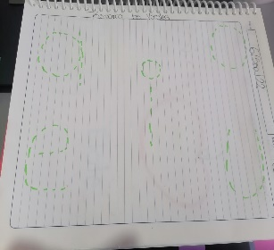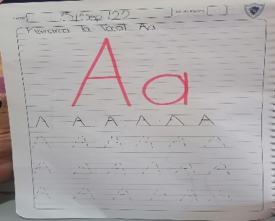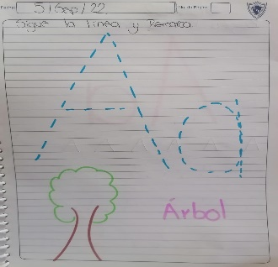 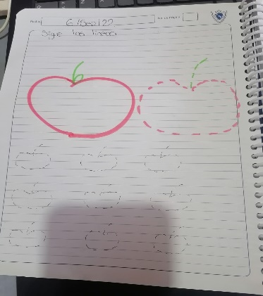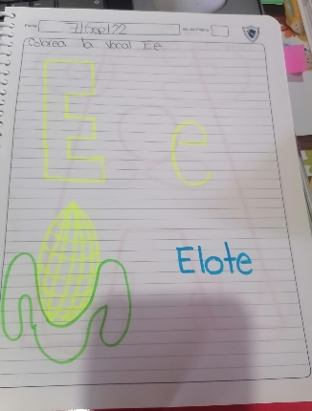

**17.- EVALUACIÓN: Autoevaluación ( ) Coevaluación (x) Heteroevaluación ( )**

De forma grupal, preguntaremos.

¿Qué tanto conozco las vocales?

¿Cómo las identifico?

**TAREA:**

**7 DE SEPTIEMBRE**

PEGA RASGADO DE PAPEL COLOR ROJO EN LA VOCAL A

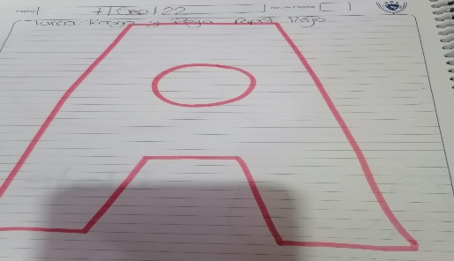

**8 DE SEPTIEMBRE**

SÍGUE LAS LÍNEAS

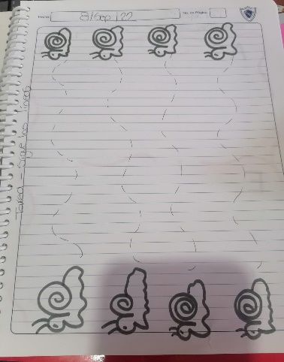

RG-PRE-02-03

VERSIÓN 6



Colegio “Villa de las Flores” S.C.

“Ofreciendo una formación integral para toda la vida”

www.cvf.edu.mx

**PLAN DE CLASE/NOTA TÉCNICA**

**NIVEL: PREESCOLAR**

**1.- NOMBRE DEL PROFESOR:** Berenice Castilleja Sánchez **GRADO:** 2º **GRUPO:** “A”

**2.- ASIGNATURA**: PENSAMIENTOMATEMÀTICO

**3.- TRIMESTRE:** PRIMERO

**4.- SEMANA:** DEL 5 AL 9 DE SEPTIEMBRE

* Martes 30 de agosto.

**5.- TIEMPO:** 50 min

**6.- TEMA:** Yo conozco los números

**7.- PROPÓSITOS:** Menciona y escribe los números de 1 al 10.

Identifica los números del 1 al 10

**8.- COMPETENCIA:** Reconoce números de 1 al 10.

**9.- APRENDIZAJE ESPERADO:** Comunica de manera oral y escrita los números del 1 al 10 en diversas situaciones y de diferentes maneras, incluida la convencional.

**10.- CONTENIDOS:** Números

**11.- RECURSOS**: Bloques, fichas, números

**12.- MATERIALES:** Hojas de color, crayolas

**13.- IMPLEMENTACIÓN DE ACCIONES DEL P.E.M.C.**

**14.- INICIO:**

* Cuestionar ¿conocen los números? ¿Cuáles conocen? ¿saben cómo se escriben?
* Proporcionar hojas y pedirles que escriban los números que conocen.

**15.- DESARROLLO:**

* Formar un círculo y colocar los números en el centro, pedirles que encuentren el número que se mencionara.
* Buscar y recortar de revistas los números de la serie del 1 al 10.
* Previamente en un espacio fuera del salón pegar algunos números (antes decirles las reglas de seguridad y las medidas que debemos tener en cuenta para cuidarnos, la sana distancia, etc., y también se deberá considerar la cantidad de alumnos para que a todos les toque una imagen).
* Al regresar al salón preguntarles ¿qué número te tocó?, ir motivando a los alumnos a pasar a colocarlos en orden por turnos. Es decir, primero pasará el que tiene el número 1, y así sucesivamente.
* Después invitarlos a jugar a crear colecciones, para ello darle a cada alumno 20 tapitas o 20 fichas y lanzar un dado para que cada alumno vaya formando sus colecciones (podemos tener otro dado con algunos números del 10 al 20 si queremos evaluar un rango de conteo más alto).

**16.- CIERRE:**

**Actividad y Tipo de organización: Individual ( ) Equipo ( ) Grupal ( x )**

Cuestionar ¿les gusta trabajar con los números? ¿para que servirán los números?

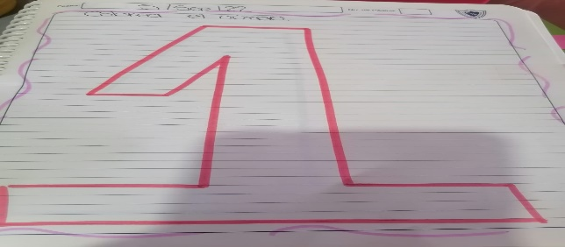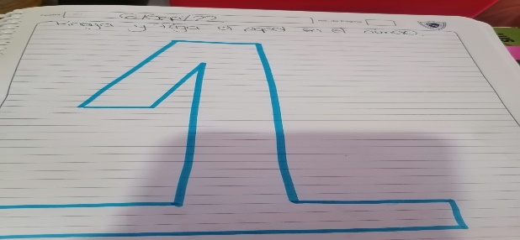

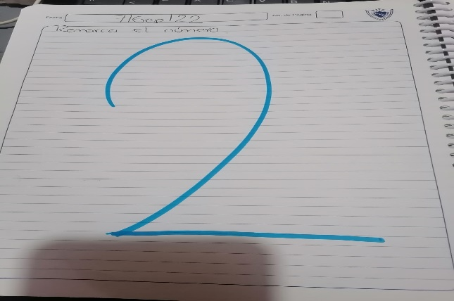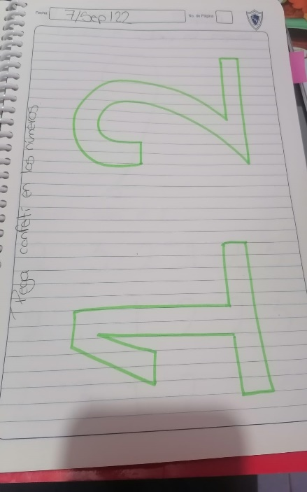

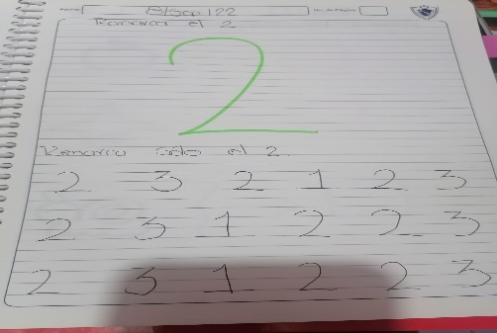

**17.- EVALUACIÓN: Autoevaluación (x) Coevaluación ( ) Heteroevaluación (x)**

Para finalizar y evaluar lo que se vio en clase, escribirán las cantidades con número o letra, según sea el caso.

**18.- TAREA:**

**6 DE SEPTIEMBRE**

**COLOREA CUENTA Y UNE**